การติดตามพื้นที่ปลูกข้าวและคาดการณ์ผลผลิต ปี 2559/60 จากดาวเทียมเทียบกับพื้นที่เป้าหมายส่งเสริมปลูกข้าว รอบที่ 1 ปี 2559/60
ข้อมูล ณ วันที่ 31 สิงหาคม 2559

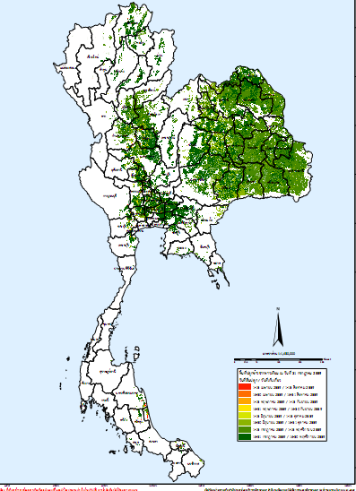

สารบัญ ก
หน้า
ความเป็นมา | 1
ภาพรวมทั้งประเทศ | 2
กระบี่ | 4
กรุงเทพมหานคร | 5
กาญจนบุรี | 7
กาฬสินธุ์ | 9
กำแพงเพชร | 13
ขอนแก่น | 16
จันทบุรี | 22
ฉะเชิงเทรา | 24
ชลบุรี | 27
ชัยนาท | 29
ชัยภูมิ | 31
ชุมพร | 35
เชียงราย | 36
เชียงใหม่ | 40
ตรัง | 45
ตราด | 46
ตาก | 47
นครนายก | 49
นครปฐม | 51
นครพนม | 54
นครราชสีมา | 57
นครศรีธรรมราช | 65
ข
จังหวัด | หน้า
นครสวรรค์ | 68
นนทบุรี | 72
นราธิวาส | 74
น่าน | 75
บึงกาฬ | 78
บุรีรัมย์ | 80
ปทุมธานี | 86
ประจวบคีรีขันธ์ | 88
ปราจีนบุรี | 89
ปัตตานี | 91
พระนครศรีอยุธยา | 93
พะเยา | 99
พังงา | 102
พัทลุง | 103
พิจิตร | 105
พิษณุโลก | 108
เพชรบุรี | 111
เพชรบูรณ์ | 114
แพร่ | 117
ภูเก็ต | 119
มหาสารคาม | 120
มุกดาหาร | 124
แม่ฮ่องสอน | 126

ค
จังหวัด | หน้า
ยโสธร | 127
ยะลา | 130
ร้อยเอ็ด | 131
ระนอง | 137
ระยอง | 138
ราชบุรี | 140
ลพบุรี | 143
ลำปาง | 146
ลำพูน | 149
เลย | 151
ศรีสะเกษ | 154
สกลนคร | 160
สงขลา | 164
สตูล | 166
สมุทรปราการ | 167
สมุทรสงคราม | 168
สมุทรสาคร | 169
สระแก้ว | 170
สระบุรี | 172
สิงห์บุรี | 175
สุโขทัย | 177
สุพรรณบุรี | 180

ง
จังหวัด | หน้า
สุราษฎร์ธานี | 183
สุรินทร์ | 184
หนองคาย | 189
หนองบัวลำภู | 191
อ่างทอง | 193
อำนาจเจริญ | 195
อุดรธานี | 197
อุตรดิตถ์ | 202
อุทัยธานี | 204
อุบลราชธานี | 206

ความเป็นมา
คณะกรรมการนโยบายและบริหารจัดการข้าว มอบให้กระทรวงเกษตรและสหกรณ์ กระทรวงพาณิชย์ กระทรวงมหาดไทย ร่วมกันจัดแผนการผลิตและการตลาดข้าวครบวงจร โดยใช้ตลาดนำการผลิต เพื่อแก้ไขปัญหาข้าวล้นตลาดและราคาตกต่ำ ในช่วง 6,12,18 เดือน โดยมีเป้าหมายสูงสุดเพื่อให้ชาวนามีความเป็นอยู่ที่ดีขึ้น โดยการส่งเสริมการปลูกข้าวในพื้นที่เหมาะสม ลดต้นทุนการผลิตให้ชาวนา และสนับสนุนปัจจัยการผลิต และจัดการการตลาดให้เกษตรกร
กระทรวงเกษตรและสหกรณ์ กำหนดพื้นที่คาดการณ์ส่งเสริมการปลูกข้าว ปี 25๕๙/๖๐ จำนวน ๖๘.๙๘ ล้านไร่ ผลผลิต ๒๗.๑๗ ล้านตัน (ปี ๕๘ ผลผลิต ๒๗.๓๘ ล้านตัน) โดยแบ่งเป็น 3 รอบ ทั้งนี้ รัฐมนตรีว่าการกระทรวงเกษตรและสหกรณ์ ประกาศพื้นที่เป้าหมายส่งเสริมปลูกข้าวรอบที่ 1 เมื่อวันที่ 16 พฤษภาคม 2559 พื้นที่เป้าหมาย ๕๕.๓๗ ล้านไร่ พื้นที่การส่งเสริมฯ ๕๔.๘๐ ล้านไร่ ผลผลิต ๒๒.๘๙ ล้านตัน ปรับเปลี่ยนการปลูกพืชอื่น ๐.๕๗ ล้านไร่ โดยประกาศเป็นรายจังหวัด รายอำเภอ และรายชนิดข้าว ประกอบกับสำนักงานพัฒนาเทคโนโลยีอวกาศและภูมิสารสนเทศ (สทอภ.: Gistda) ได้พัฒนาระบบภูมิสารสนเทศเพื่อบริหารจัดการ เกษตรเชิงพื้นที่ http://g-agro.gistda.or.th และปรับปรุงข้อมูลทุก 15 วัน สามารถรายงานข้อมูลได้เป็นรายจังหวัด อำเภอ และตำบล เพื่อให้ผู้บริหารสามารถวางแผนบริหารจัดการ
กระทรวงมหาดไทย ให้ความสำคัญกับการดำเนินงานให้บรรลุเป้าหมายตามนโยบายรัฐบาล จัดทำข้อมูลเพื่อใช้ในการติดตามสถานการณ์การปลูกข้าวโดยนำข้อมูลพื้นที่เป้าหมายส่งเสริมปลูกข้าวตามประกาศของกระทรวงเกษตรและสหกรณ์มาเทียบกับข้อมูลระบบการติดตามสถานการณ์การเพาะปลูกพืชเศรษฐกิจ ของ Gistda เพื่อแสดงให้เห็นถึงการเปลี่ยนแปลงพื้นที่การปลูกข้าวในจังหวัด อำเภอ และตำบล โดยสามารถดูได้ทั้งพื้นที่เป้าหมายส่งเสริมการปลูกข้าว พื้นที่การปลูกข้าวจริง และพื้นที่ที่ยังไม่เพาะปลูกข้าว รวมทั้งพื้นที่ที่ปลูกเกินเป้าหมาย เพื่อให้จังหวัด อำเภอ ใช้เป็นข้อมูลการติดตามการปลูกข้าวของรอบที่ 1 และจะได้มีการปรับปรุงข้อมูลฯ ทุก 15 วัน และหน่วยงานสามารถดาวน์โหลดข้อมูลดังกล่าวข้างต้นได้ที่เว็บไซต์สำนักนโยบายและแผน สำนักงานปลัดกระทรวงมหาดไทย www.ppb.moi.go.th หัวข้อข่าวประชาสัมพันธ์
ทั้งนี้ หน่วยงานสามารถติดตามสถานการณ์และการคาดการการณ์การเพาะปลูกข้าว พร้อมแผนที่ที่แสดงการเพาะปลูกข้าวได้จาก ระบบภูมิสารสนเทศเพื่อบริหารจัดการเกษตรเชิงพื้นที่ http://g-agro.gistda.or.th
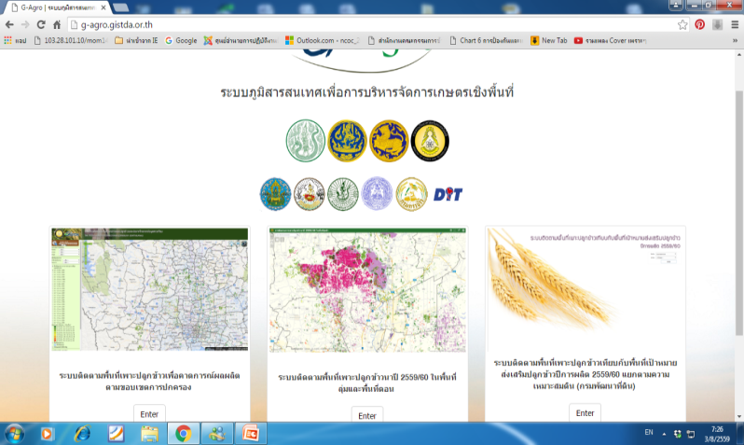

กระทรวงมหาดไทย

ตัวอย่างข้อมูล
การติดตามพื้นที่ปลูกข้าวและคาดการณ์ผลผลิต ปี 2559/60 จากดาวเทียมเทียบกับพื้นที่เป้าหมายส่งเสริมปลูกข้าว รอบที่ 1 ปี 2559/60 (ข้อมูล ณ วันที่ 15 สิงหาคม 2559) ดังนี้
(1) ภาพรวมทั้งประเทศ พื้นที่เป้าหมาย 54,800,000 ไร่ พื้นที่ปลูกจริง 49,236,852 ไร่
คงมีพื้นที่ยังไม่ปลูกข้าว 5,563,148 ไร่ ผลผลิต 20,621,359 ตัน
(2) ระดับจังหวัด จังหวัดศรีสะเกษ พื้นที่เป้าหมาย 2,999,900 ไร่ พื้นที่ปลูกจริง 2,686,872 ไร่ คงเหลือพื้นที่ที่ยังไม่ปลูกข้าว 313,028 ไร่ ผลผลิต 972,648 ตัน และจังหวัดพระนครศรีอยุธยา พื้นที่เป้าหมาย 671,700 ไร่ พื้นที่ปลูกจริง 725,534 ไร่ ปลูกเกินแล้ว 53,834 ไร่ ผลผลิต 472,323 ตัน เป็นต้น
(3) ระดับอำเภอ จังหวัดตราด พื้นที่เป้าหมาย 18,300 ไร่ พื้นที่ปลูกจริง 9,599 ไร่ พื้นที่ที่ยังไม่ปลูกข้าว 8,701 ไร่ ผลผลิต 3,926 ตัน และอำเภอเมือง พื้นที่เป้าหมาย 16,650 ไร่ พื้นที่ปลูกจริง 8,353 ไร่ มีพื้นที่ที่ ยังไม่ปลูกข้าว 8,297 ไร่ ผลผลิต 3,416 ตัน แต่เป้าหมายพื้นที่ของ กษ. ไม่มีถึงระดับตำบลแต่ข้อมูลที่จัดทำมีถึงระดับตำบล (ข้อมูลจาก Gistda) ซึ่งจังหวัด อำเภอสามารถกำกับ ติดตามการปลูกข้าวได้ถึงระดับตำบล เช่น ตำบลห้วยแร้ง พื้นที่ปลูกจริง 100 ไร่ ผลผลิต 41 ตัน เป็นต้น
ตารางที่ 1 ตัวอย่างพื้นที่ปลูกข้าวภาพรวมระดับจังหวัด (ตัวเลขติดลบหมายถึงปลูกเกิน)
จังหวัด | พื้นที่ เป้าหมาย (ไร่)  (1) | พื้นที่ปลูกจริง (ไร่)  (2) | พื้นที่ยังไม่ปลูก/ปลูกเกิน (ไร่)  (1) - (2) | ผลผลิต (ตัน)
ภาพรวมทั้งประเทศ | 54,800,000 | 49,236,852 | 5,563,148 | 20,621,359
กระบี่ | 3,500 | 872 | 2,628 | 271
เชียงราย | 1,122,100 | 914,361 | 207,739 | 536,730
ตราด | 18,300 | 9,599 | 8,701 | 3,926
ศรีสะเกษ | 2,999,900 | 2,686,872 | 313,028 | 972,648
อยุธยา | 671,700 | 725,534 | -53,834 | 472,323

ตัวอย่างพื้นที่ปลูกข้าวจังหวัดตราด
อำเภอ | ตำบล | พื้นที่เป้าหมาย (ไร่)  (1) | พื้นที่ปลูกจริง (ไร่)  (2) | พื้นที่ที่ยังไม่ปลูก/ปลูกเกิน (ไร่)  (2) - (1) | ผลผลิต (ตัน)
ภาพรวมทั้งหมด |  | 18,300 | 9,599 | 8,701 | 3,926
เขาสมิง |  | 590 | 1,135 | 545 | 464
คลองใหญ่ |  | 120 | 44 | 76 | 18
บ่อไร่ |  | 600 | 67 | 533 | 27
เมืองตราด |  | 16,650 | 8,353 | 8,297 | 3,416
 | ห้วยแร้ง | 0 | 100 | 0 | 41
 | แหลมกลัด | 0 | 2,064 | 0 | 844
แหลมงอบ |  | 340 |  | 340

